# Roteiro Aula JavaCC

1. Instalar plugin no Eclipse ([Referência](http://eclipse-javacc.sourceforge.net/))
   1. Help / Install New Software / Add

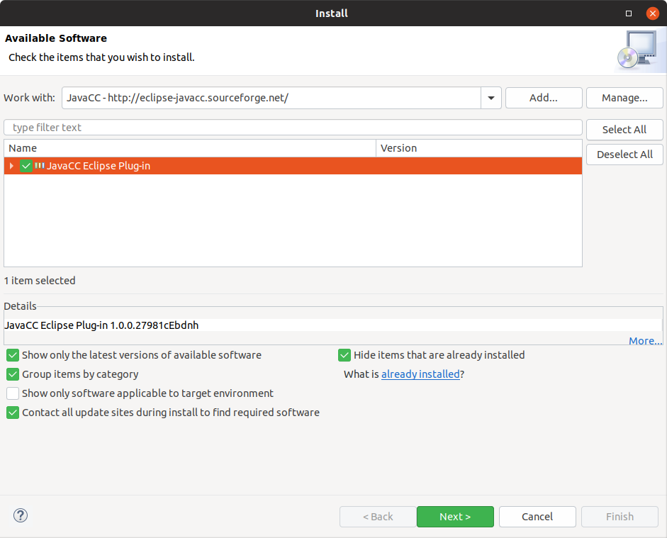

1. Criar novo projeto Java
2. Criar arquivo JavaCC chamado Parser1 (sem pacote)
   1. Clicar com botão direito em “src” / New / Other / JavaCC / JavaCC Template File

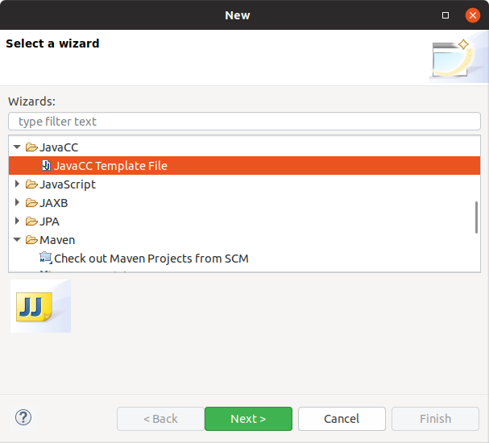

1. Substituir todas as ocorrências de “<?parser_name?>” por “Parser1”

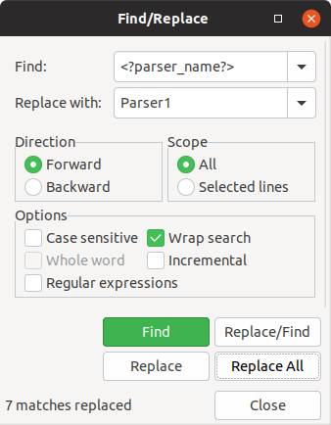

1. Compilar o parser
   1. Clicar com botão direito no arquivo Parser1.jj e clicar (bem no final) em “Compile with JavaCC)

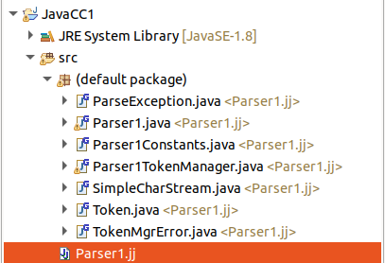

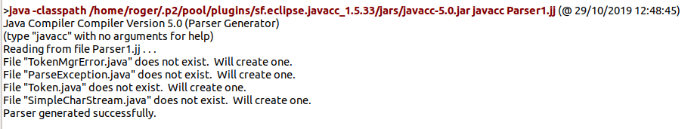

1. Executar o parser
   1. Clicar com botão direito em Parser1.java e escolher “Run as Java Application”

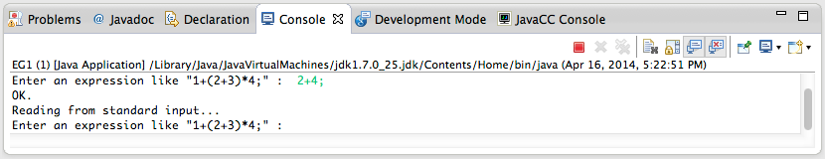

1. Para integrar o parser em outro projeto, ver item 4 [nesta referência](http://homepages.gac.edu/~hvidsten/courses/MC270/Labs/project4-GacApplication/project-files/JavaCC/JavaCC-Eclipse.html).
2. Altere a gramática para que o parser interprete exponenciação na forma 2 ^ 3.